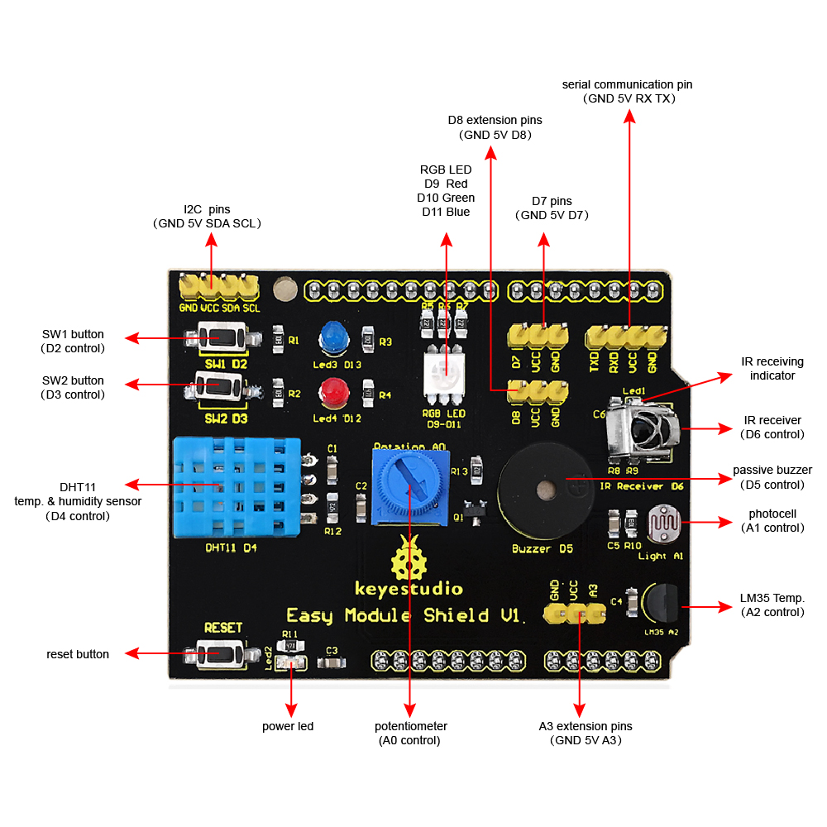

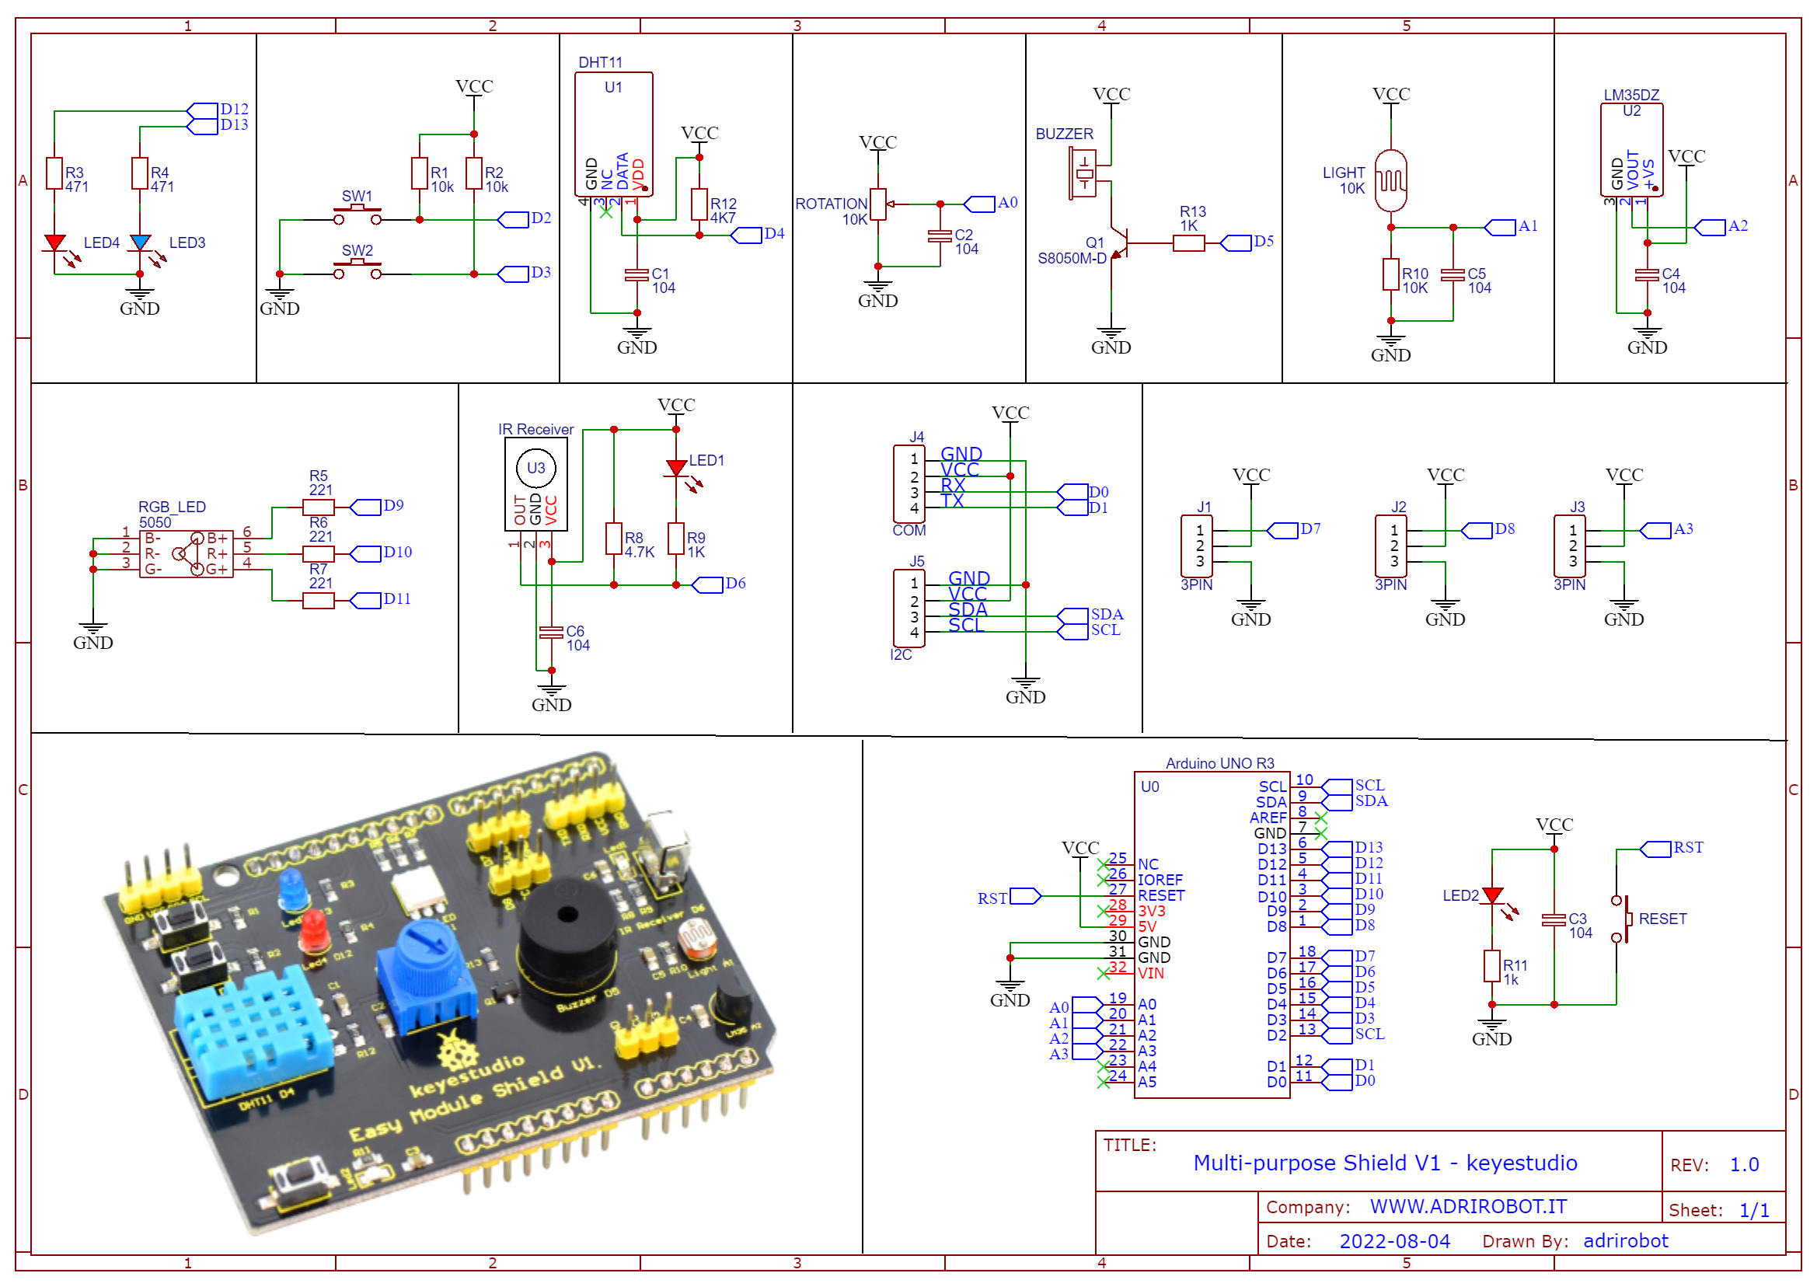

**L**

**K**

**J**

**I**

**H**

**G**

**F**

**E**

**D**

**C**

**B**

**A**